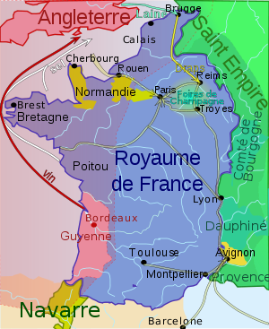
Possessions de Jeanne de Navarre
États pontificaux
Territoires contrôlés par Édouard III
Zone d'influence économique anglaise
Zone d'influence culturelle française

